ЛЕКЦИЯ №2
II Электрический сигнал и его параметры
Основная цель измерений — количественная оценка значения физической величины в принятых для нее единицах.
Сигнал измерительной информации — сигнал, функционально связанный с измеряемой физической величиной и несущий информацию о ее значении. Характерными особенностями электрорадиоизмерений являются многообразие измеряемых величин, большие пределы измеряемых значений (от долей микровольта до десятков и сотен киловольт), широкий диапазон частот от постоянного тока до десятков гигагерц, разнообразие форм.
Перед началом измерения необходимо классифицировать параметры или характеристики измеряемой величины, приблизительно определить порядок ее значения, характер изменения, мощность объекта измерения и др.
По характеру изменения электрический сигнал может быть детерминированным и случайным.
Детерминированный сигнал — сигнал, заданный в виде некоторой определенной функции времени, т. е. сигнал, мгновенные значения которого в любой момент времени известны. Этот сигнал может быть непрерывным по значению (в заданном диапазоне изменения имеет бесконечное число значений) и дискретным (в заданном диапазоне изменения имеет ограниченное число значений).
Непрерывный по значению сигнал может изменяться во времени либо непрерывно, либо дискретно. Детерминированные сигналы, изменяющиеся во времени непрерывно, делят на периодические и непериодические.
Периодические детерминированные сигналы — сигналы, для которых выполняется условие f (t)=f (t + Т), т. е. мгновенные значения сигнала повторяются через равные промежутки времени Т.
На рис. 1.4 представлен несинусоидальный разнополярный периодический сигнал — напряжение (ток), характеристиками которого являются: и (t)—значение сигнала в заданный момент времени; U_{M}⁺, и U_{M}⁻, — пиковые значения сигнала — наибольшее мгновенное значение положительной полуволны и наименьшее мгновенное значение отрицательной полуволны сигнала (U_{M}, — амплитудное значение для гармонических сигналов); U_{P}, — сумма модулей пиковых значений U_{M}⁺, и U_{M}⁻,
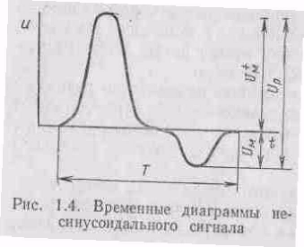

Средним значением сигнала за период является его постоянная составляющая:
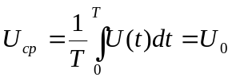 (1.2)
Переменной составляющей сигнала за период будет разность между мгновенным значением сигнала и его постоянной составляющей:
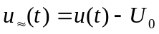 (1.3)
Средневыпрямленным значением сигнала за период является среднее значение модуля сигнала:
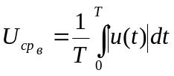 (1.4)
(вводится для сигналов, симметричных относительно оси времени). Среднеквадратичное значение сигнала за период (время измерения)
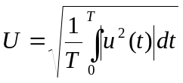 (1.5)
Для синусоидального сигнала среднеквадратичное значение называют действующим (эффективным) значением сигнала.
Основная характеристика сложных сигналов — их спектральная функция, дающая информацию об амплитудах и фазах отдельных гармоник. Среднеквадратичное значение периодического сигнала сложной формы составляет

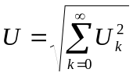

где U_{k} — среднеквадратичное значение всех гармоник; k — номер гармоники.
Связь между указанными выше значениями сигнала устанавливают посредством коэффициента амплитуды
К_{А} = U_{М}/U
и коэффициента формы
К_{ф} = U/U_{ср.в.}.
Для синусоидального сигнала
К _{а} = √2, К_{ф} = π/2√2=1,11.
Спектр частот электрического сигнала можно условно разделить на диапазоны: инфранизкие (ниже 20 Гц); низкие (до 20 кГц — звуковые, до 200 кГц — ультразвуковые); высокие (200 кГц — 30 МГц); ультравысокие (30—300 МГц); сверхвысокие (выше 300 МГц).
Импульсные сигналы — детерминированные сигналы конечной энергии, существенно отличные от нуля в течение ограниченного интервала времени.
Импульсные сигналы разделяют на видеоимпульсы и радиоимпульсы.
Видеоимпульсы — однополярные импульсы тока или напряжения, которые могут быть положительной и отрицательной полярности относительно определенного уровня, принятого за нулевой.
Радиоимпульсы — серия высокочастотных колебаний, образуемая при воздействии видеоимпульсов на колебания высокой частоты.
Видеоимпульсы бывают различной формы (прямоугольной, треугольной, трапецеидальной, пилообразной и др.), полярности, амплитуды, длительности, частоты следования.
Наиболее часто в практике встречаются прямоугольные импульсы (рис. 1.5)—импульсы, у которых длительность плоской части вершины составляет не менее 0,7 от длительности импульса t_{и} отсчитываемой на уровне 0,5 амплитуды U_{M} На рисунке t_{Ф} —длительность фронта, или время нарастания импульса в интервале 0,1—0,9 амплитуды U_{м}; t_{s} —длительность среза или время спада, в интервале 0,9—0,1 амплитуды U_{M}; b₁ b₂ — выброс на вершине и на срезе (в паузе); ΔU_{x}— неравномерность вершины.
• Периодическая последовательность прямоугольных импульсов •с амплитудой U_{м}, длительностью t_{u}, периодом повторения Т характеризуется скважностью, равной отношению Т/t_{и}
Случайный сигнал — сигнал, мгновенные значения которого случайные величины, т. е. принимают одно из множества возможных значений. Следовательно, для случайных сигналов отображающую их функцию представить нельзя.
Основные характеристики случайных сигналов — закон распределения вероятностей (позволяет найти относительную длительность пребывания значения сигнала в определенном интервале уровней, а также отношение максимального значения сигнала к среднеквадратическому значению и др.); спектральное распределение мощностей сигнала (позволяет найти распределение по частотам средней мощности сигнала).
Наряду с полезными случайными сигналами существуют случайные помехи — шумы, ограничивающие скорость передачи информации при заданном полезном сигнале.
